***Ngày soạn: 10/10/2024***

***Ngày dạy: từ 14/10/2023 đến 21/10/2024***

## Tiết 8,9 BÀI 39: TÁI BẢN DNA VÀ PHIÊN MÃ TẠO RNA

### I. MỤC TIÊU

**1. Kiến thức**

Quá trình tái bản của DNAgồm các giai đoạn:

Giai đoạn 1: Khởi đầu ***–*** DNA tháo xoắn và hai mạch tách nhau thành hai mạch khuôn

Giai đoạn 2: Kéo dài ***–*** Các nucleotide tự do trong môi trường tế bào liên kết với các nucleotide trên mỗi mạch khuôn của DNA theo nguyên tắc bổ sung: A liên kết với T bằng 2 liên kết hydrogen, G liên kết với C bằng 3 liên kết hydrogen hình thành hai mạch DNA mới

Giai đoạn 3: Kết thúc ***–*** hai mạch đơn gồm một mạch mới tổng hợp và một mạch khuôn xoắn trở lại với nhau.

Kết quả của quá trình: tạo ra hai phân tử DNA mới giống như phân tử DNA ban đầu. – Ý nghĩa di truyền của tái bản DNA: DNA có khả năng tái bản tạo ra hai bản sao giống nhau và giống DNA ban đầu, đảm bảo quá trình truyền thông tin di truyền qua các thế hệ tế bào và cơ thể được ổn định giống với trình tự nucleotide ở mạ ch và liên tục.

Khái niệm phiên mã: Phiên mã là quá trình tổng hợp các phân tử RNA dựa trên trình tự polynucleotide của gene (DNA).

Quá trình phiên mã tạo RNA: Quá trình phiên mã diễn ra qua 3 giai đoạn:+ Giai đoạn 1: Khởi đầu – Enzyme RNA polymerase bám vào vùng khởi đầu làm gen tháo xoắn để lộ ra mạch mã gốc có chiều 3' → 5' và bắt đầu tổng hợp mARN. + Giai đoạn 2: Kéo dài – RNA polymerase trượt dọc mạch mã gốc để tổng hợp nên phân tử mARN theo nguyên tắc bổ sung (A với U, T với A, G với C và C với G). Chiều tổng hợp của mARN là: 5’ → 3’.

+ Giai đoạn 3: Kết thúc – Khi enzyme gặp tín hiệu kết thúc thì nó dừng phiên mã và phân tử mARN vừa tổng hợp được giải phóng. Vùng nào trên gen phiên mã xong thì 2 mạch đơn đóng xoắn lại.

1. **Năng lực**
   * Tích cực tìm kiếm tranh ảnh liên quan đến nội dung bài học.
   * Chia sẻ, hỗ trợ bạn cùng thực hiện và hoàn thành nhiệm vụ học tập tìm hiểu về tái bản DNA và phiên mã tạo RNA.
2. **Phẩm chất**

Có tinh thần trách nhiệm trong việc thực hiện nhiệm vụ học tập nhóm.

Chịu khó tìm kiếm tài liệu, tranh ảnh liên quan đến nội dung bài học.

**II. THIẾT BỊ DẠY HỌC VÀ HỌC LIỆU** – SGK KHTN 9.

– Hình ảnh, video về quá trình nhân đôi DNA:

https://www.youtube.com/watch?v=9FVDJKCn8xU (nguồn: Khám phá sinh học) – Phiếu học tập.

**PHIẾU HỌC TẬP SỐ 1**

Xem video về quá trình nhân đôi DNA, đọc thông tin trong SGK và quan sát

Hình 39.1, trả lời các câu hỏi sau:

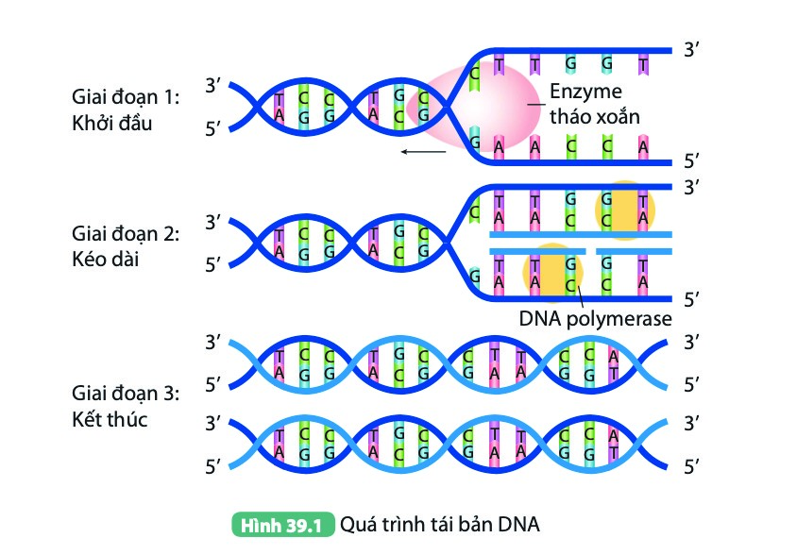

1

. Quá trình tái bản DNA diễn ra ở đâu? Khi nào?

2

. Quá trình tái bản DNA bao gồm mấy giai đoạn? Mô tả các giai đoạn của quá

trình tái bản DNA.

3

.

Một đoạn DNA có trình tự nucleotide trên hai mạch như sau:

Mạch 1: A–A–G–C–T–C–G–C–G–A–T–A–G–C–C

Mạch 2: T–T–C–G–A–G–C–G–C–T–A–T–C–G–G

a) Xác định trình tự nucleotide của hai DNA được tổng hợp từ đoạn DNA trên.

b) Nhận xét trình tự nucleotide giữa các DNA mới được tổng hợp và với DNA

ban đầu. Từ đó rút ra ý nghĩ của quá trình tái bản DNA.

**PHIẾU HỌC TẬP SỐ 2**

1

. Quan sát Hình 39.2, dựa vào quá trình tái bản DNA, hãy mô tả quá trình phiên

mã:

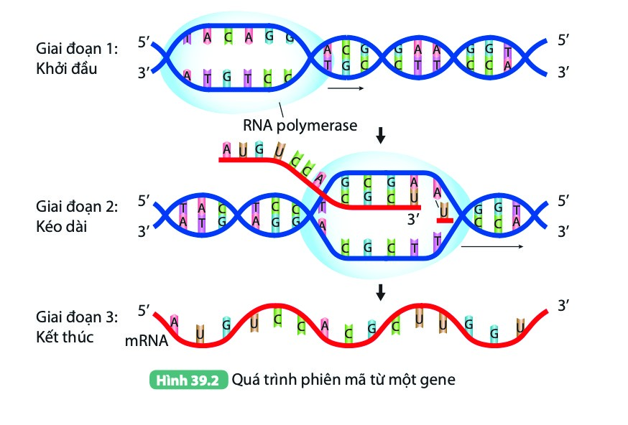

2

. Quá trình phiên mã dựa trên mạch nào của DNA? Trình tự các

nucleotide

của phân tử mRNA nào của DNA?

*Bảng 1. So sánh tái bản DNA và phiên mã RNA*

|  |  |  |
| --- | --- | --- |
| **Đặc điểm** | **Tái bản DNA** | **Phiên mã RNA** |
| Nguyên liệu |  |  |
| Diễn ra ở |  |  |
| Enzyme tham gia |  |  |
| Cơ chế tổng hợp |  |  |
| Các nguyên tắc |  |  |
| Kết quả |  |  |
| Ý nghĩa |  |  |

CÁC MẢNH GHÉP ĐIỀN VÀO BẢNG 1

|  |  |  |  |
| --- | --- | --- | --- |
| Các nucleotide là A, T, G, C | | Các nucleotide là A, U, G, C | |
| Diễn ra ở cả hai mạch đơn của DNA theo chiều ngược nhau | | Diễn ra ở trên mạch đơn có chiều 3’–5’ và tổng hợp theo chiều 5’–3’ | |
| Nguyên tắc bổ sung, nguyên tắc bán bảo toàn | | Nguyên tắc bổ sung | |
| Cơ chế tổng hợp:  Giai đoạn 1: Khởi đầu – DNA tháo xoắn và hai mạch tách nhau thành hai mạch khuôn.  Giai đoạn 2: Kéo dài – Các nucleotide tự do trong môi trường tế bào liên kết với các nucleotide trên mỗi mạch khuôn của DNA theo nguyên tắc bổ sung: A liên kết với T bằng 2 liên kết hydrogen, G liên kết với C bằng 3 liên kết hydrogen hình thành hai mạch DNA mới.  Giai đoạn 3: Kết thúc – Hai mạch đơn gồm một mạch mới tổng hợp và một mạch khuôn xoắn trở lại với nhau. | | Cơ chế tổng hợp:  + Giai đoạn 1: Khởi đầu – Enzyme RNA polymerase bám vào vùng khởi đầu làm gene tháo xoắn, để lộ ra mạch mã gốc có chiều 3' → 5' và bắt đầu tổng hợp mRNA.  + Giai đoạn 2: Kéo dài – RNA polymerase trượt dọc mạch mã gốc để tổng hợp nên phân tử mRNA theo nguyên tắc bổ sung (A với U, T với A, G với C và C với G). Chiều tổng hợp của mRNA là 5’ → 3’.  + Giai đoạn 3: Kết thúc – Khi enzyme gặp tín hiệu kết thúc thì nó dừng phiên mã và phân tử mRNA vừa tổng hợp được giải phóng. Vùng nào trên gene phiên mã xong thì hai mạch đơn đóng xoắn lại. | |
| Enzyme tham gia: DNA polymerase | | Enzyme tham gia: RNA polymerase | |
| Kết quả: Tạo ra hai phân tử DNA mới giống như phân tử DNA ban đầu. | | Kết quả: Mỗi lần tổng hợp tạo ra một phân tử RNA với trình tự các nucleotide xác định theo trình tự mạch khuôn. | |
| Ý nghĩa: Đảm bảo quá trình truyền thông tin di truyền qua các thế hệ tế bào và cơ thể được ổn định giống với trình tự nucleotide ở mạch gốc và liên tục. | | Ý nghĩa: Tổng hợp nên protein tham gia các phản ứng sinh hoá và cấu trúc nên cơ thể, tương tác với môi trường hình thành tính trạng. | |

### III. TIẾN TRÌNH DẠY HỌC

1. **Hoạt động 1: Mở đầu**

*a) Mục tiêu*

Xác định được vấn đề học tập của bài học, từ đó có hứng thú, mong muốn khám phá nội dung kiến thức bài học.

*b) Tiến trình thực hiện*

|  |  |
| --- | --- |
| **Hoạt động của giáo viên và học sinh** | **Sản phẩm** |
| ***Bước 1: Chuyển giao nhiệm vụ***  – GV đặt vấn đề: Con người lớn lên, sinh trưởng và phát triển hằng ngày. Theo các con, nhờ quá trình nào trong cơ thể mà thông tin di truyền qua các thế hệ tế bào và cơ thể được ổn định và liên tục? yêu cầu học sinh suy nghĩ cá nhân trả lời câu hỏi.  ***Bước 2: Thực hiện nhiệm vụ học tập***  HS chú ý theo dõi, kết hợp kiến thức của bản thân, suy nghĩ và giải quyết vấn đề. |  |
| ***Bước 3: Báo cáo kết quả và thảo luận***  GV cho các cá nhân trình bày ý kiến.  ***Bước 4: Đánh giá kết quả thực hiện nhiệm vụ***   * GV nhận xét, ghi nhận các ý kiến của HS. * GV chưa chốt kiến thức mà dẫn dắt vào bài học mới: Để giải thích câu hỏi này đầy đủ và chính xác, chúng ta cùng đi vào bài học ngày hôm nay. | Dự đoán câu trả lời của HS:  Dựa vào sự di truyền của gene và DNA. |

1. **Hoạt động 2: Hình thành kiến thức mới***2.1. Nội dung 1. Tìm hiểu quá trình tái bản DNA*

*a) Mục tiêu*

* + Quan sát hình ảnh (hoặc sơ đồ), mô tả sơ lược quá trình tái bản DNA và kết quả của quá trình.
  + Nêu được ý nghĩa di truyền của tái bản DNA.*b) Tiến trình thực hiện*

|  |  |
| --- | --- |
| **Hoạt động của giáo viên và học sinh** | **Sản phẩm** |
| ***Bước 1: Chuyển giao nhiệm vụ***   * GV chiếu video về quá trình tái bản DNA, yêu cầu HS xem video, ghi lại các thông tin ghi nhận được. * GV chia HS thành các nhóm, mỗi nhóm 4 HS, yêu cầu HS dựa vào thông tin vừa thu nhận được khi quan sát video, thảo luận nhóm, hoàn thành phiếu học tập số 1.   ***Bước 2: Thực hiện nhiệm vụ học tập***   * HS theo dõi video, kết hợp đọc thông tin trong SGK, thảo luận nhóm hoàn thành phiếu học tập số 1. * GV quan sát, định hướng.   ***Bước 3: Báo cáo kết quả và thảo luận*** GV gọi đại diện các nhóm trình bày câu trả lời, sau đó chính xác kiến thức.  ***Bước 4: Đánh giá kết quả thực hiện nhiệm vụ***   * HS nhận xét, bổ sung, đánh giá. * GV nhận xét và chốt nội dung, dẫn dắt HS tìm hiểu mục II. | * Quá trình tái bản DNA diễn ra trong nhân tế bào ở sinh vật nhân thực (hoặc vùng nhân ở sinh vật nhân sơ) trước khi tế bào bước vào giai đoạn phân chia. *–* Quá trình tái bản của DNA gồm các giai đoạn:   Giai đoạn 1: Khởi đầu – DNA tháo xoắn và hai mạch tách nhau thành hai mạch khuôn.  Giai đoạn 2: Kéo dài – Các nucleotide tự do trong môi trường tế bào liên kết với các nucleotide trên mỗi mạch khuôn của DNA theo nguyên tắc bổ sung hình thành hai mạch DNA mới.  Giai đoạn 3: Kết thúc – Hai mạch đơn gồm một mạch mới tổng hợp và một mạch khuôn xoắn trở lại với nhau. **–** Kết quả của quá trình tái bản DNA:tạo ra hai phân tử DNA mới giống như phân tử DNA ban đầu.   * Ý nghĩa: DNA có khả năng tái bản tạo ra hai bản sao giống nhau và giống DNA ban đầu, đảm bảo quá trình truyền thông tin di truyền qua các thế hệ tế bào và cơ thể được ổn định. |

*2.2. Nội dung 2. Tìm hiểu quá trình phiên mã*

*a) Mục tiêu*

Dựa vào hình ảnh (sơ đồ) quá trình phiên mã, nêu được khái niệm phiên mã.

*b) Tiến trình thực hiện*

|  |  |
| --- | --- |
| **Hoạt động của giáo viên và học sinh** | **Sản phẩm** |
| ***Bước 1: Chuyển giao nhiệm vụ***   * GV yêu cầu HS nhắc lại các kiến thức: cấu tạo RNA, điểm khác biệt giữa cấu tạo của RNA và DNA. * GV đặt vấn đề: Với cấu tạo như thế, dự đoán xem RNA có quá trình tái bản giống DNA hay không? RNA được tạo ra như thế nào? * GV phát phiếu học tập số 2 cho từng HS, HS hoạt động độc lập, hoàn thành phiếu học tập và dán vào vở.   ***Bước 2: Thực hiện nhiệm vụ học tập***   * HS động não suy nghĩ trả lời câu hỏi của GV. * HS làm việc cá nhân hoàn thành phiếu học tập số 2. * GV quan sát, định hướng.   ***Bước 3: Báo cáo kết quả và thảo luận***  GV cho các cá nhân trình bày ý kiến.  ***Bước 4: Đánh giá kết quả thực hiện nhiệm vụ***   * HS nhận xét, bổ sung, đánh giá. * GV nhận xét và chốt nội dung. | * Khái niệm phiên mã: Phiên mã là quá trình tổng hợp các phân tử RNA dựa trên trình tự polynucleotide của gene (DNA). * Quá trình phiên mã gồm ba giai đoạn:   Giai đoạn 1: Khởi đầu – Enzyme RNA polymerase bám vào vùng khởi đầu làm gene tháo xoắn để lộ ra mạch mã gốc có chiều 3’ → 5’ và bắt đầu tổng hợp mARN.  Giai đoạn 2: Kéo dài – RNA polymerase trượt theo chiều từ 5’ – 3’ trên mạch mã gốc để tổng hợp nên phân tử mARN theo nguyên tắc bổ sung (A với U, T với A, G với C và C với G). Chiều tổng hợp của mARN là 5’ → 3’.  + Giai đoạn 3: Kết thúc – Khi enzyme gặp tín hiệu kết thúc thì nó dừng phiên mã và phân tử mARN vừa tổng hợp được giải phóng. Vùng nào trên gene phiên mã xong thì hai mạch đơn đóng xoắn lại. |

1. **Hoạt động 3: Luyện tập**

*a) Mục tiêu*

Ôn tập kiến thức về quá trình tái bản DNA và phiên mã tạo RNA.

*b) Tiến trình thực hiện*

|  |  |
| --- | --- |
| **Hoạt động của giáo viên và học sinh** | **Sản phẩm** |
| ***Bước 1: Chuyển giao nhiệm vụ***  GV tổ chức trò chơi “Tìm nhanh – ghép đúng” về nội dung so sánh quá trình tái bản DNA và phiên mã tạo RNA. |  |
| GV phát cho mỗi nhóm HS (4 HS/nhóm) bảng 1 và các mảnh ghép tách rời, các thành viên trong nhóm phải ghép các thông tin phù hợp, nhóm nào ghép xong nhanh nhất, đúng nhất di chuyển lên bảng treo ở bảng thì sẽ giành chiến thắng. ***Bước 2: Thực hiện nhiệm vụ học tập***  HS thực hiện nhiệm vụ.  ***Bước 3: Báo cáo kết quả và thảo luận***  GV cho cả lớp đánh giá sản phẩm của nhóm nhanh nhất. ***Bước 4: Đánh giá kết quả thực hiện nhiệm vụ*** GV nhận xét, ghi nhận các ý kiến của HS. | Sản phẩm của HS |

1. **Hoạt động 4: Vận dụng**

*a) Mục tiêu*

Sưu tầm các thông tin về kĩ thuật PCR, ứng dụng của kĩ thuật PCR trong test COVID–19, trình bày dưới dạng poster.

*b) Tiến trình thực hiện*

|  |  |
| --- | --- |
| **Hoạt động của giáo viên và học sinh** | **Sản phẩm** |
| ***Bước 1: Chuyển giao nhiệm vụ***  GV giao nhiệm vụ về nhà cho nhóm HS (4HS/nhóm): Sưu tầm các thông tin về kĩ thuật PCR, ứng dụng của kĩ thuật PCR trong test COVID–19, trình bày dưới dạng poster/inforgraphic. ***Bước 2: Thực hiện nhiệm vụ học tập***  HS thực hiện nhiệm vụ.  ***Bước 3: Báo cáo kết quả và thảo luận***  GV cho các nhóm trình bày poster/inforgraphic. ***Bước 4: Đánh giá kết quả thực hiện nhiệm vụ*** GV nhận xét, ghi nhận các ý kiến của HS. | Sản phẩm của HS. |

|  |  |
| --- | --- |
| **PHÓ HIỆU TRƯỞNG**  **Lê Ngọc Hòa** | **GIÁO VIÊN**  **Phạm Thị Kim Lệ** |